שיטות מחקר תרגיל 2 – 316493758

# שאלה 1:

## מבחן t:

1. מסד נתונים: pokedex

שאלת מחקר: האם ממוצע הHP של פוקימונים לא אגדיים קטן מ-100.

1. השערת האפס: תוחלת הHP של פוקימונים לא אגדיים שווה ל100.

השערה אלטרנטיבית: תוחלת ה-HP של פוקימונים לא אגדיים נמוכה מ-100.

1. ניתן לראות בקובץ הR המצורף.
2. 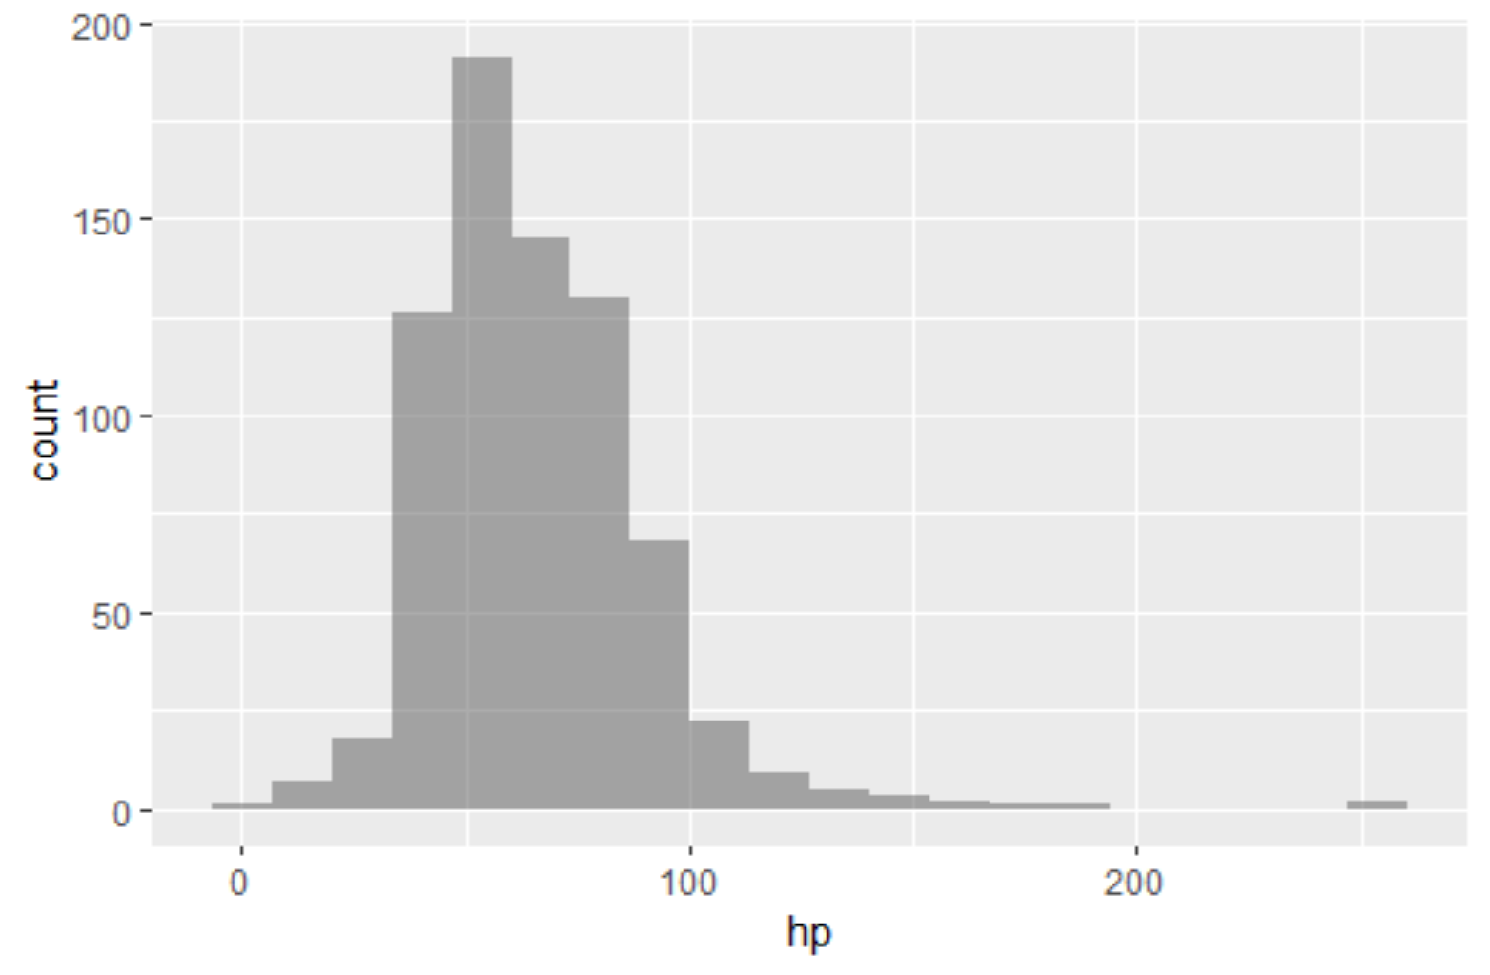

|  |  |
| --- | --- |
| ערך סטטיסטי | -36.598 |
| דרגות חופש | 779 |
| P value | 2.2e-16 |
| גודל אפקט | 1.353634 |
| השערת האפס | נדחתה |
| רווח סמך עליון | 65.10203 |

## מבחן Anova חד גורמי:

1. מסד נתונים: pokedex

שאלת מחקר: האם מדד התקיפה של הפוקימונים שונה בין דורות הפוקימונים 1-3.

1. השערת האפס: תוחלת מדד התקיפה של הפוקימונים זהה בין דורות הפוקימונים 1-3.

השערה אלטרנטיבית: תוחלת מדד התקיפה של הפוקימונים שונה בין דורות הפוקימונים 1-3.

1. ניתן לראות בקובץ הR המצורף
2. 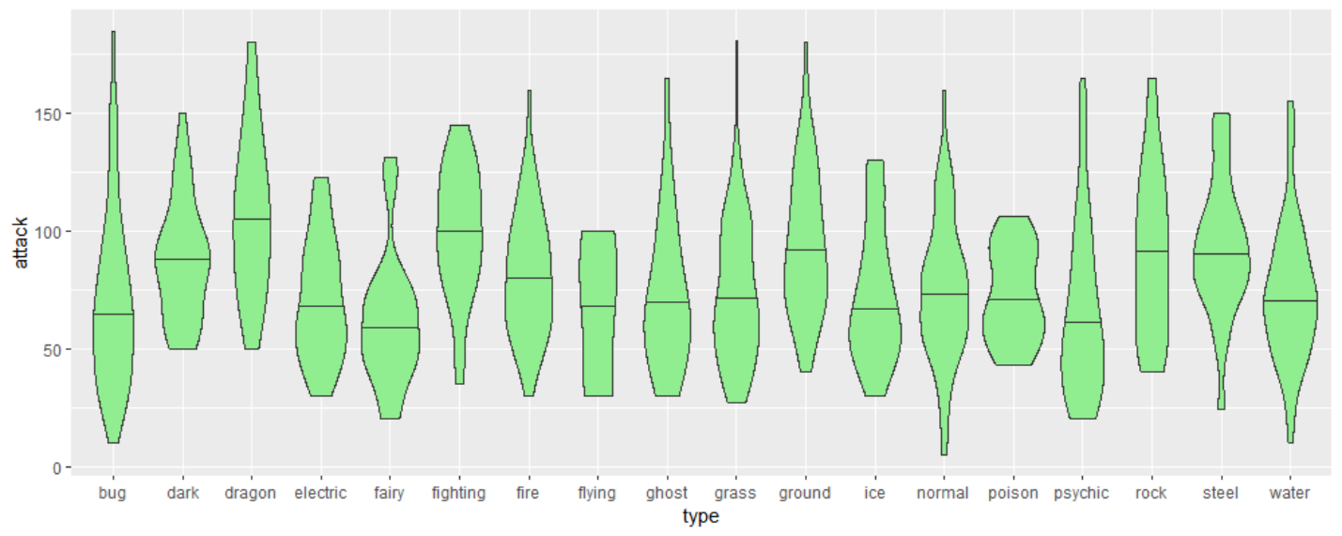

|  |  |
| --- | --- |
| ערך סטטיסטי | 5.343 |
| דרגות חופש | 17/783 |
| P value | 2.37e-11 |
| גודל אפקט | 0.10 |
| השערת האפס | נדחתה |

## מבחן Anova דו גורמי:

1. Dataset: pokedex

שאלת מחקר: האם מהירות הפוקימון שונה בדורות 1-3 של פוקימונים השונים עבור פוקימונים אגדיים ולא אגדיים.

1. השערת האפס: מהירות הפוקימונים זהה בין דורות 1-3 של הפוקימונים השונים עבור פוקימונים אגדיים ולא אגדיים.

השערה אלטרנטיבית: מהירות הפוקימונים שונה בין דורות 1-3 של הפוקימונים השונים עבור פוקימונים אגדים ולא אגדיים.

1. ניתן לראות בקובץ ה-R המצורף
2. 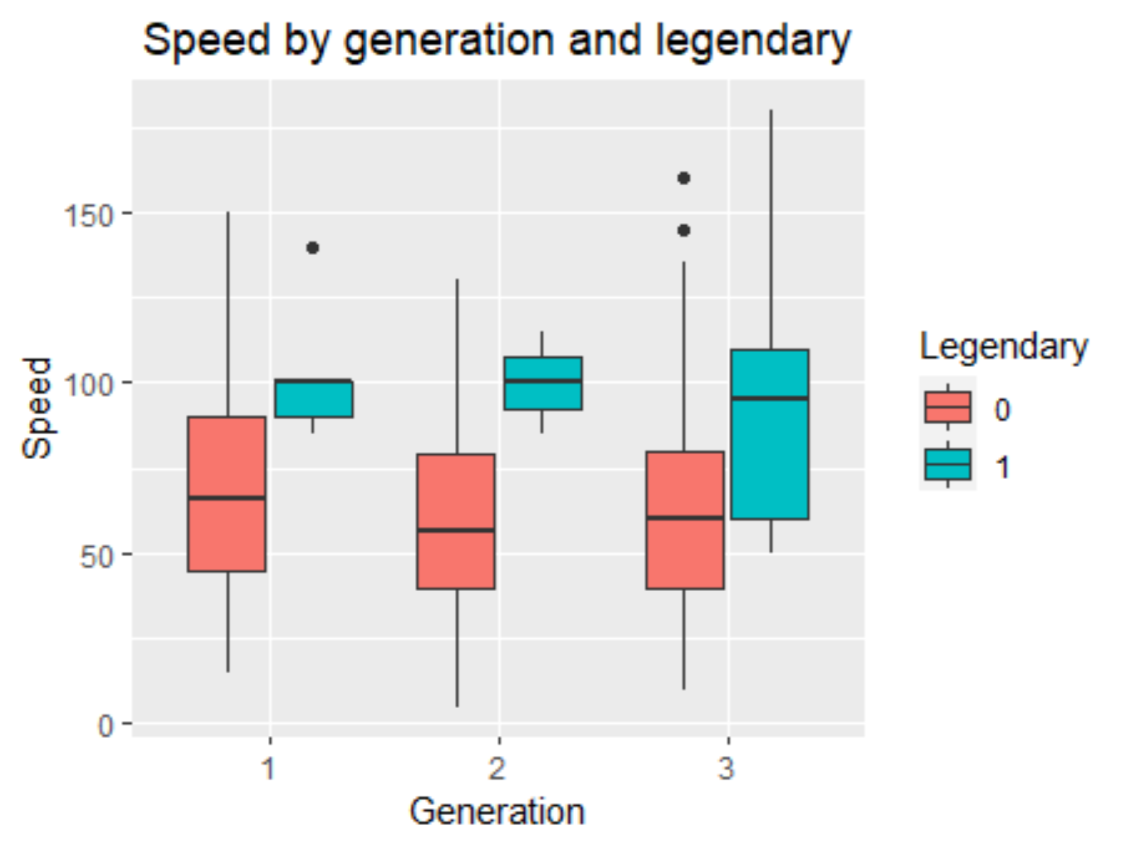

|  |  |  |  |
| --- | --- | --- | --- |
|  | אפקט עיקרי - דור | אפקט עיקרי - אגדיות | אינטרקציה |
| ערך סטטיסטי | 0.55 | 29.71 | 0.13 |
| דרגות חופש | 2,380 | 1,380 | 2,380 |
| P value | 0.58 | 0.001 | 0.876 |
| גודל אפקט | 2.66e-3 | 0.73 | 6.46e-4 |

השערת האפס נדחתה וזאת משום כי נמצא אפקט בקטגוריה של אגדיות. יחד עם זאת אין אפקט אינטראקציה כלל.

# שאלה 2:

1. ניתן לראות בקובץ ה-R המצורף.
2. ניתן לראות בקובץ ה-R המצורף.
3. ניתן לראות בקובץ ה-R המצורף.
4. 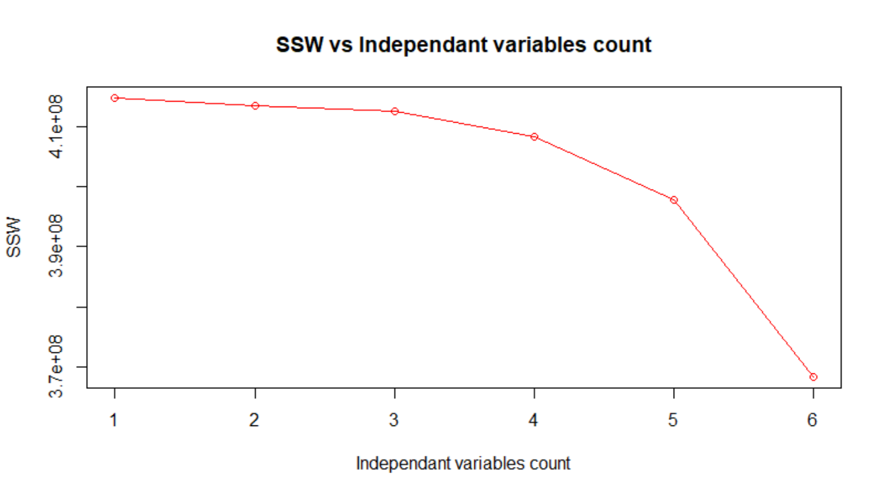
5. ראינו כי ככל שמוסיפים גורמים בין נבדקיים כך ערך ה-SSW קטן.
6. ערך ה-SSW הוא ייצוג של השונות התוך קבוצתית בקבוצות שאנו בודקים. ההשפעה של ה-SSW על בדיקת ההשערות במערך בין-נבדקי הוא ההשפעה שלו על הסטטיסטי F. הסטטיסטי F הוא החילוק של MSB (חילוק של SSB בדרגות החופש שלו) וMSW (חילוק של SSW בדרגות החופש שלו). אם כן, ככל ש-MSW גדול יותר כך הסטטיסטי F קטן יותר (זאת משום ש-MSW במכנה). מכאן נובע כי ככל שערך ה-SSW גדול יותר כך ערך הסטטיסטי F קטן יותר.
7. ראינו בסעיף ה' כי ככל שמספר הגורמים הבין-נבדקיים גדל כך ערך ה-MSW קטן. כך, ערך הסטטיסטי F יגדל (לפי ההסבר בסעיף הקודם). כאשר הסטטיסטי F יגדל כך ה-p-value יקטן ונגיע בקלות יותר לתוצאה מובהקת.
8. המגמה שתוארה בסעיף ה', בהקשר של המעבר ממערך חד-גורמי לדו-גורמי, באה לידי ביטוי בכך שנוספו ביטויים עבור שונות בין קבוצות (between) אבל בתוך הקבוצות (within) ישנו חישוב מפורט יותר של המרחק מהממוצע של כל קבוצה. ככל שיש לנו חלוקה ליותר קבוצות, כך ניתן לראות שהשונות התוך-קבוצתית תלך ותקטן.
9. המגמה שתיארנו ב-SSW לא תתקיים בהכרח גם ב-MSW, שכן ככל שנוסיף עוד גורמים / חלוקה לרמות במערך אנחנו מקטינים את דרגות החופש (אם ה-N נשאר אותו דבר אך ה-K גדל, התוצאה של N-k תהיה קטנה יותר). דרגות החופש אם כן יכולות לקטון באופן אף משמעותי יותר מה-SSW במצבים מסוימים, כך שדווקא ה-MSW יגדל למרות שה-SSW קטן (שכן דרגות החופש נמצאות במכנה).

# שאלה 3

1. 1.

|  |  |
| --- | --- |
| ערך סטטיסטי | 12.176 |
| דרגות חופש | 37.988 |
| P value | 1.102e-14 |
| גודל אפקט | 7.763682- |
| השערת האפס | נדחתה |
| רווח סמך תחתון | 81.96106 |
| רווח סמך עליון | 114.65036 |

2.

|  |  |
| --- | --- |
| ערך סטטיסטי | 12.059 |
| דרגות חופש | 19 |
| P value | 2.384e-10 |
| גודל אפקט | 3.815953 |
| השערת האפס | נדחתה |
| רווח סמך תחתון | 81.2438 |
| רווח סמך עליון | 115.3676 |

3. ניתן לראות כי במבחן התוך נבדקי קיבלנו p-value נמוך יותר.

ב. 1.

|  |  |
| --- | --- |
| ערך סטטיסטי | 124.6 |
| דרגות חופש | 2,57 |
| P value | 2e-16 |
| גודל אפקט | 0.81 |
| השערת האפס | נדחתה |

2.

|  |  |
| --- | --- |
| ערך סטטיסטי | 134.84 |
| דרגות חופש | 1,2 |
| P value | 2.2e-16 |
| גודל אפקט | 0.81 |
| השערת האפס | נדחתה |

3. הבין נבדקי, אך ממש מעט

# שאלה 4:

1. משתנים בלתי תלויים: קוהרנטיות (נמוכה \ גבוהה), שעת ביצוע הניסוי (יום \ לילה).

משתנה תלוי: זמן תגובה.

1. סוג מבחן ה-ANOVA המתאים לניתוח נתונים אלו הוא ANOVA דו-גורמי בין-נבדקי. הובהר בפתיח לשאלה כי מערך הניסוי בנוי כך שחלק מהנבדקים יבצעו את הניסוי ביום וחלק בלילה. כלומר, לא מדובר ב-Repeated measures . המערך הוא דו-גורמי מכיוון שמעבר לחלוקה לקבוצות קטגוריאליות ישנה משמעות לחלוקי לרמות ולאפקט האינטראקציה ביניהם.
2. ידוע שזמן תגובה גדל ככל שהקוהרנטיות קטנה וידוע ששעת הלילה תשפיע על זמן התגובה. אולם השערת המחקר מעוניינת לבחון האם שני הגורמים הללו יחד יגרמו להיעדר אפקט על זמן התגובה. וכך האפקט אותו אנחנו מחפשים הוא אפקט האינטראקציה.
3. אם השערת המחקר מאוששת אז נצפה שיהיו אפקטים פשוטים מובהקים של מידת הקוהרנטיות בשעות היום ולא בשעות הלילה.

# שאלה 5:

1. משמעות הביטוי: סטטיסטי כלשהו מתפלג בהתפלגות מסויימת תחת השערת האפס.

statistic: סטטיסטי כלשהו

H0: השערת האפס

distribution: התפלגות כלשהי

1. באמצעות הצבת נוסחה במקום ה-statistic והצבת שם של התפלגות במקום distribution אנו נוכל למצוא ערך של סטטיסטי אותו נקבל מהמדגם ולמקם אותו על פני ההתפלגות הרלוונטית. נחשב את הp-value ע"י חישוב השטח היחסי מתחת לגרף ההתפלגות עד הערך הסטטיסטי.
2. מבחן t, התפלגות t וסטטיסטי המחשב את ערך ה-t על פני ההתפלגות עבור n-1 דרגות חופש.

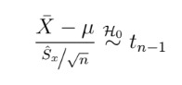

# שאלה 6:

1. החוקרים בחרו להשתמש במודל של ANCOVA משום שישנם מספר גורמים שיש לבצע בהם בקרה, שכן הם עשויים להשפיע על זמן התגובה (RT) של המשתתפים, חוץ מאשר סימפטומים דיכאוניים ותפקוד קוגניטיבי – אשר את השפעתם על זמן התגובה רצו החוקרים לבדוק (כמו גם האינטראקציה ביניהם). החוקרים, למשל, הגדירו את הגיל, הצד המשותק וחומרת השיתוק המוטורי כ-covariance.
2. החוקרים השתמשו בנקודות חיתוך עבור המשתנה MCI (mild cognitive impairment), זאת משום שציון של 23 או נמוך ממנו ב-MMSE (מבחן שמודד תפקוד קוגניטיבי) הוגדר כאינדיקטור לדמנציה, ואילו ציון 27 הוגדר כנקודת החתך שממנה ומתחת לה ישנו חוסר ב-MCI לפי מחקרים קודמים. כלומר – הוגדרו שני סטנדרטים שונים שהחוקרים רצו לבחון את הקונסיסטנטיות של המבחן שלהם מולם, כך שהם החליטו להגדיר היעדר MCI כציון בטווח שביניהם (24-27), אולם הם רצו לבדוק שהשוני ב-thresholds אינו מוביל לתוצאות שונות. החוקרים מצאו שהתוצאות בנקודות החיתוך השונות (25, 26 ו-28) הן קונסיסטנטיות.
3. הגרף ב-Fig 4 מציג מערך הכולל את המשתנים הבלתי תלויים: סימפטומים דיכאוניים (יש / אין), וכן MCI – לקות קוגנינטיבית (יש / אין). מערך זה תואם ל-ANOVA דו-גורמית ובין-נבדקית, שכן ישנה משמעות לא רק לחלוקה בין קטגוריות אלא גם לקשר בין הרמות השונות בכל קטגוריה (לאינטראקציה). המערך אינו עושה שימוש במדידות חוזרות, כלומר – כל נבדק מופיע בכל קבוצה פעם אחת.
4. סוג התיקון להשוואות מרובות המצוין במאמר הוא תיקון בונפרוני. למעשה אין צורך לבצע השוואות מרובות במקרה הנוכחי, מכיוון שמערך הניסוי היה 2X2. אם יש הבדל מובהק כלשהו, אין צורך בביצוע של השוואות מרובות כדי להבין היכן ההבדל קיים, משום שבהכרח ההבדל הוא בין 2 קבוצות (בין כל אחת מהרמות).
5. לא ניתן להסיק אפקט של אינטראקציה מקיומו של אפקט פשוט מובהק. למשל, יכול לקרות מצב בו אפקט פשוט אחד מובהק בהחלט, אך אפקט פשוט שני לחלוטין אינו קרוב אפילו להיות מובהק, ולא נראה שיש שום קשר בינו לבין המשתנה התלוי. במקרה שכזה, הגיוני שלא קיים אפקט אינטראקציה, אפילו שישנו אפקט פשוט מובהק. אכן, ממצאי המאמר מציגים מצב בו ישנו אפקט פשוט אחד (השני אינו מובהק), ולא קיים אפקט אינטראקציה.